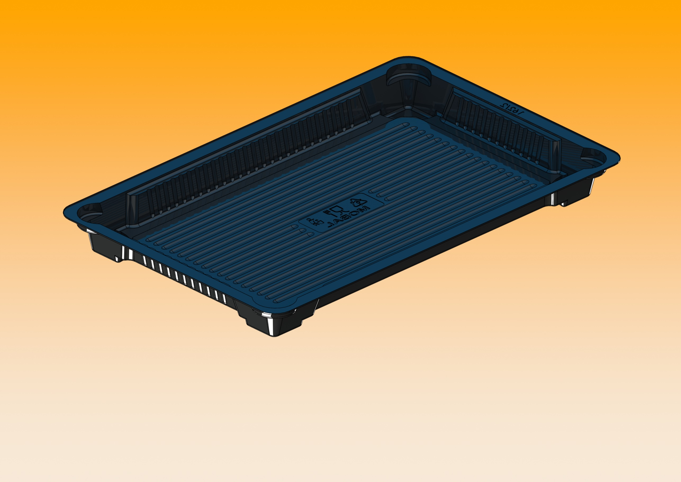
162/2

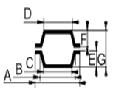 | A | B | C | D | E | F | G
 | 222  X  138 | 198  X  113 | 186  X  103 |  | 20
 | Materiál/tloušťka |  |  | Kusů/kartón |  | Váha 1ks (± 10%)
 | OPS černá 0,35my |  |  | 200 |  | 10,8 g
Poznámka: víčko 58/7

